**2022-2023学年广东省河源市新河实验学校八年级（上）期末物理试卷**

**一.选择题（共7小题，每小题3分，共21分）**

1．（3分）关于某中学生的估测，下列数据合理的是　　

A．身高约为 B．体温约为

C．步行速度约为 D．质量约为

2．（3分）图为新中国成立70周年阅兵盛典的场景，飞机编队在空中保持队形不变时，下列说法正确的是　　

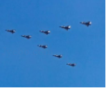

A．以其中一架飞机为参照物，其他飞机是静止的

B．以看台为参照物，飞机编队是静止的

C．以太阳为参照物，飞机编队是静止的

D．以地面上行驶的汽车为参照物，飞机编队是静止的

3．（3分）长沙市音乐厅在某次活动中民乐团演奏中国名曲《茉莉花》时，其中的声现象，下列说法正确的是　　

A．声音在各种介质中的传播速度均是

B．音乐厅内，观众能够根据响度来辨别不同的演奏乐器

C．主持人使用话筒是为了提高声音的音调

D．优美的音乐是通过空气传到现场观众耳中的

4．（3分）水无常形，变化万千。下列各自然现象，在其物态变化过程中吸热的是　　

A．早春，消融的冰雪 B．盛夏，清晨的露珠

C．晚秋，缥缈的薄雾 D．寒冬，树上的雾凇

5．（3分）如图所示，是小明同学拍摄的武汉长江大桥的照片，下列说法正确的是　　

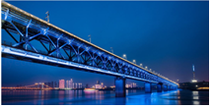

A．要想使桥的像小一些，小明应离桥远一些再拍摄

B．桥在水中的倒影是由于光的直线传播形成的

C．桥在水中的倒影是由于光的折射形成的

D．拍摄时底片上的像是倒立放大的实像

6．（3分）下列说法错误的是　　

A．冬季洗澡水的温度大约是

B．测温用的“额温枪”利用了红外线的热效应

C．人脸识别系统的成像原理与放大镜原理相同

D．手术室内的消毒灯，利用的是紫外线

7．（3分）卖散装米酒和酱油的某商店，用如图所示的竹筒状容器来量取米酒或酱油，装满对应的商品质量都是，已知，，下面说法正确的是　　

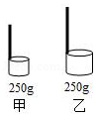

A．甲容器是量取米酒的

B．若两个容器均装满酱油，质量相同

C．甲容器的体积与乙容器的体积之比是

D．若两容器均装满米酒，乙比甲多装了

**二．填空题（共7小题，每空1分，共21分）**

8．（3分）“粤剧”常用笛、琵琶等伴奏，观众可根据声音的　　分辨出是哪种乐器。笛子演奏时，管内空气柱　　发声，并在　　中传播，使观众能听到配乐。

9．（3分）市场上出售的某品牌调和油，瓶上标有“”字样，已知该调和油的密度为，瓶中油的体积为 　　，质量为 　　，油用去一半后，油的密度是 　　。

10．（3分）在舞台上喷洒干冰（固态二氧化碳）可以产生白雾，形成“云雾缭绕”的效果。这种雾气的产生过程是：干冰迅速　　（填物态变化名称），　　大量的热（选填“吸收”或“放出” ，使空气中的　　液化形成小水滴。

11．（3分）如图所示是空气和玻璃的分界面，一束光线射到面处时发生反射和折射现象，则入射角为　　，折射角为　　（填度数），右方的物质是　　。

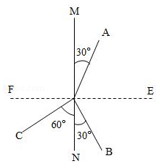

12．（3分）学习了平面镜成像的特点后，小华站在银行的自动感应门前时，观察到自己在感应门中的像，这是由于光在光滑的门上发生了　　（填“镜面”或“漫” 反射。当他靠近玻璃门时，他在玻璃门中的像　　（填“变大”、“变小”或“不变” 。玻璃门自动平移过程中，他通过玻璃门所成的像将　　（填“随”或“不随” 门平移。

13．（3分）在暗室内让一束太阳光照射到三棱镜，射出的光射到竖直放置的屏上如图所示，则区域为　　，如果我们把一支温度计放在　　（选填“”或“” 点外侧温度计的示数会明显上升，因为　　具有热效应。

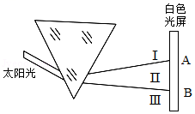

14．（3分）烧杯中装有某种未知液体，现利用针筒将烧杯中的部分液体缓慢抽出，烧杯和液体的总质量与烧杯中液体体积的变化关系如图所示，图中从到共抽出的液体质量为　　，该液体的密度为　　；当烧杯中的液体体积为时，烧杯和液体的总质量为　　。

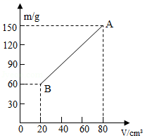

**三．作图题（共3小题，2+2+3＝7分）**

15．（2分）如图所示，根据入射光线画出反射光线，并标出反射角的度数。

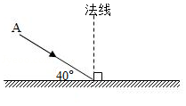

16．（2分）如图，一束光从水中斜射入空气，请在图中作出它大致的折射光线。

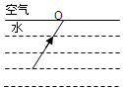

17．（3分）如图所示，是点光源在平面镜中所成的像，发出的一条光线经平面镜反射后恰好射向凹透镜右侧虚焦点，请确定点光源的位置并画出入射光线和经过凹透镜后的折射光线。

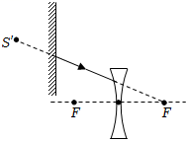

**四、实验探究题（共3小题，16题6分，17题7分，18题7分共20分）**

18．（6分）（1）如图，图甲所示木块的长度为 　　；图乙所示秒表的示数为 　　；图丙所示温度计的示数为 　　。

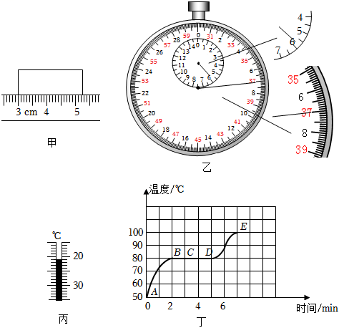

（2）如图丁是某物质熔化时温度随时间变化的图象，根据图象的 　　（选填“段”“ 段”或“段” 可以判断这种物质是晶体，它的熔点是 　　，晶体从开始熔化到完全熔化大约持续了 　　。

19．（7分）小明在“探究凸透镜的成像规律”实验中，实验器材有一个焦距未知的凸透镜、蜡烛、光屏、光具座等。

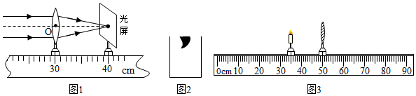

（1）由图1可知该凸透镜的焦距是 　　。

（2）将点燃的蜡烛、凸透镜、光屏依次放在光具座上，小明发现所成的像在光屏上的位置如图2所示，则他应向 　　（选填“上”或“下” 调整光屏，使烛焰、凸透镜、光屏三者中心大致在 　　。

（3）如图3所示，当蜡烛移至刻度线处时，移动光屏（图中光屏未画出），可在光屏上得到烛焰清晰的倒立、　　（选填“放大”、“缩小”或“等大” 的实像，生活中的 　　（选填“照相机”、“投影仪”或“放大镜” 就是利用这个原理制成的。

（4）在如图3所示的实验中，小明把自己佩戴的眼镜放在烛焰和凸透镜之间，发现光屏上成的像变模糊了，将光屏远离凸透镜适当距离后再次看到清晰的像，则小明患有 　　（选填“近视眼”或“远视眼” ，其眼镜的镜片是 　　（选填“凸透镜”或“凹透镜” 。

20．（7分）小明想知道酱油的密度，于是他和小华用天平和量筒做了如下实验：

（1）将天平放在水平台上，把游码放在零刻度处，发现指针指在分度盘的右侧，要使横梁平衡，应将平衡螺母向　　（选填“右”或“左” 调。

（2）用天平测出空烧杯的质量为，在烧杯中倒入适量的酱油，测出烧杯和酱油的总质量如图甲所示，将烧杯中的酱油全部倒入量筒中，酱油的体积如图乙所示，则烧杯中酱油的质量为　　，酱油的密度为　　。

（3）小明用这种方法测出的酱油密度会　　（选填“偏大”或“偏小” 。

（4）小华不小心将量筒打碎了，老师说只用天平也能测量出酱油的密度。于是小华添加两个完全相同的烧杯和适量的水，设计了如下实验步骤，请你补充完整。

①调好天平，用天平测出空烧杯质量为。

②将一个烧杯　　，用天平测出烧杯和水的总质量为。

③用另一个烧杯装满酱油，用天平测出烧杯和酱油的总质量为。

④则酱油的密度表达式　　。（已知水的密度为

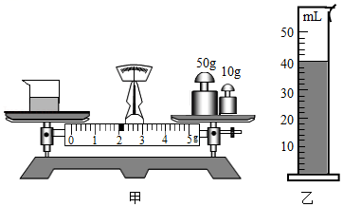

**五．计算题（共2小题，6+7＝13分）**

21．（6分）跳伞是一项极具挑战的运动在某次跳伞表演中，运动员从空中悬停的直升机上由静止开始下落，其速度与时间的关系如图所示，前下落了，再匀速直线运动下落至地面，求：

（1）运动员在前下落的平均速度；

（2）直升机悬停位置距地面的高度。

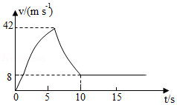

22．（7分）一个空瓶子的质量为，当装满水时，瓶子和水的总质量为。当装满某种液体时，瓶和液体的总质量为，水的密度取。求：

（1）瓶子的容积是多少？

（2）液体的密度为多少？

**六．综合能力题（共3小题，21题6分，22题6分，23题6分，共18分）**

23．（6分）如图所示，小明和小华用如图甲的实验装置，完成了“探究水沸腾时温度变化特点”的实验，根据实验数据，各自绘制出了如图乙所示的图象。

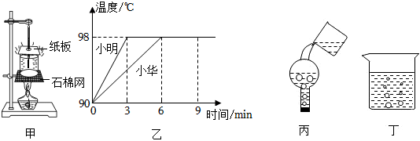

（1）由图乙可知，水沸腾时的特点是：继续吸热，温度 　　（选填“升高”、“降低”或“不变” 。

（2）水的沸点为 　　，此时实验环境的大气压 　　（选填“高于”“低于”或“等于” 个标准大气压。

（3）如图丙所示，将烧瓶里的水加热至沸腾，停止加热，迅速用橡皮塞塞住瓶口并将其倒置，保证安全的情况下，立即向烧瓶底部浇冷水，此时瓶内气压降低，　　（选填“能”或“不能” 观察到沸腾现象。

（4）图丁是 　　（选填“沸腾前”或“沸腾过程中” 水中气泡上升的情况。

（5）参考下表数据，本次实验所用温度计液泡内的测温物质应为 　　。

|  |  |  |
| --- | --- | --- |
| 物质 | 凝固点 | 沸点 |
| 酒精 |  | 78 |
| 水银 |  | 357 |

24．（6分）阅读短文，回答问题。

超声波指纹识别技术

传统指纹识别已成为智能手机的标配。随着黑科技超声波指纹识别技术的出现，屏下指纹的全面屏手机变得越来越普及。

与传统指纹识别不同，超声波指纹识别技术是通过发射超声波扫描紧贴屏幕的指纹，并根据接收到的反射超声波分析得出指纹的信息，进行比对解锁。

超声波是频率超过人类听觉上限的声波，具有较强的穿透能力，能够穿透玻璃、铝、不锈钢、蓝宝石或塑料等。此外，超声波扫描能够不受手指上可能存在的污物影响，例如汗水、护手霜或凝露等，从而提供一种更稳定、更精确的认证方法。

（1）超声波　　（选填“能”或“不能” 在真空中传播。

（2）系统能置于手机内部，是因为超声波具有　　。

（3）是利用了超声波传递　　（选填“信息”或“能量” 的特性。

（4）系统利用了仿生学原理，它模仿了下列哪个选项的生物　　。

．蝙蝠 ．蜘蛛 ．青蛙 ．猫

（5）某手机利用，从发出超声波到接收到指纹反射的超声波，用时，可知系统到手机屏幕表面的距离为　　．（超声波传播的速度取，不计系统的大小）

（6）系统向手指上若干个位置发射超声波，检测到被手指反射的信号时所需的时间随位置的变化情况如图1所示，由图可知这些位置指纹的大致形状，图2选项最符合的是　　。

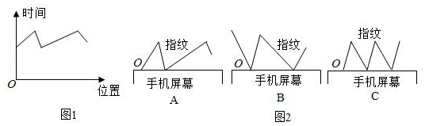

25．（6分）阅读短文，回答问题：

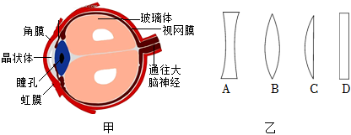

眼睛与眼镜的度数

如图甲是人的眼睛的结构图，它很像一架照相机，我们看物体时，是通过睫状体的伸缩来调节晶状体的弯曲程度，改变晶状体的焦距，使不同远近的物体都能在像距相同的视网膜上生成清晰的倒立实像。当睫状体放松时，晶状体比较薄，对光的偏折能力变小，远处物体射来的光刚好会聚在视网膜上，眼球可以看清远处的物体；当睫状体收缩时，晶状体变厚，对光的偏折能力变大，近处物体射来的光会聚在视网膜上，眼睛就可以看清近处的物体。矫正近视、远视所造成的视力模糊可以配戴眼镜。

通常把透镜焦距（以米为单位）的倒数叫做透镜的焦度，用表示，即。如果某透镜的焦距是，它的焦度就是。

如果远视很严重，眼镜上凸透镜的折光本领应该大一些，透镜焦度就要大一些，平时说的眼镜片的度数，就是镜片的透镜焦度乘以100的值，例如，100度远视镜片的透镜焦度是，它的焦距是。

凸透镜（远视镜片）的度数是正数，凹透镜（近视镜片）的度数是负数。虽然配戴眼镜可以矫正视力，但是给我们的生活带来诸多不便，因此我们在生活中要养成健康用眼习惯，保护好我们的眼睛。

（1）眼睛很像一架照相机，眼球内的晶状体相当于一个 　　，视网膜相当于 　　。

（2）与照相机不同，人眼是真正的变焦系统，人眼看近处的物体时，焦距较 　　（填“大”或“小” 。

（3）根据短文信息，下列说法中错误的是 　　。

透镜的焦距越短，折光本领越强

透镜的焦距越短，焦度越大

透镜的焦距越长，镜片的度数越高

透镜的焦度越大，镜片的度数越高

（4）小明同学配眼镜时的验光单上医师标注左眼焦度，右眼焦度是，矫正视力1.0，则小明矫正视力需选用图乙中的 　　（填字母）透镜。

（6）小明的爷爷配的眼镜为度，它的焦距是 　　。

**2022-2023学年广东省河源市新河实验学校八年级（上）期末物理试卷**

**参考答案与试题解析**

**一.选择题（共7小题，每小题3分，共21分）**

1．【解答】解：某中学生的身高约为，故不符合题意；

某中学生的体温约为，故不符合题意；

某中学生步行速度约为，故符合题意；

某中学生的质量约为，故不符合题意。

故选。

2．【解答】解：、飞机编队在空中保持队形不变时，即所有飞机之间没有位置变化，所以以其中一架飞机为参照物，其他飞机是静止的，故正确；

、以看台为参照物，飞机编队与看台之间的位置发生了变化，是运动的，故错误；

、以太阳为参照物，飞机编队与太阳之间的位置发生了变化，是运动的，故错误；

、以地面上行驶的汽车为参照物，飞机编队与汽车之间的位置发生了变化，是运动的，故错误。

故选：。

3．【解答】解：、声音在不同介质中传播速度不同，在空气中，传播速度为，在液体和固体中传播速度更快，故错误；

、不同发声体的材料、结构不同，发出声音的音色也不相同，因此观众能够辨别不同的乐器，是依据音色的不同，故错误；

、主持人使用话筒是为了提高声音的响度，故错误；

、声音可以在空气中传播。优美的音乐声是通过空气传到现场观众耳中的，故正确。

故选：。

4．【解答】解：、早春，冰雪消融；属于熔化现象，此过程吸热；故正确；

、盛夏，草叶间露珠晶莹；是空气中的水蒸气遇冷液化为液态的小水滴，附着在植被表面，此过程放热；故错误；

、晚秋，雾是空气中的水蒸气遇冷液化为液态的小水滴，此过程中放热；故错误；

、寒冬，“雾凇”是水蒸气遇冷凝华为小冰晶；此过程放热；故不正确。

故选：。

5．【解答】解：、凸透镜成实像时，物距增大，像距减小，像减小，因此要想使桥的像小一些，照相机离桥远一些，物距增大，像减小，故正确；

、平静的水面相当于平面镜，桥在水中的倒影是桥在水中成像，是光反射的结果，故错误；

、照相机给桥拍照时，底片上得到倒立、缩小的实像，故错误。

故选：。

6．【解答】解：、人的正常体温为，洗澡水的温度略高于体温，在左右，故正确；

、人体会发出红外线，疫情防控期间教室门口测温使用的“额温枪”，利用的是红外线，故正确；

、学校门口使用的人脸识别系统的成像原理与照相机相同，成倒立、缩小的实像，而放大镜成正立、放大的虚像，二者的成像原理不同，故错误；

、紫外线能杀菌消毒，手术室内的消毒灯，利用的是紫外线，故正确。

故选：。

7．【解答】解：

．由题意可知，酱油的密度大于米酒的密度，由的变形式可知，质量相同时，酱油的体积小于米酒的体积，所以甲容器是量取酱油的，故错误；

．由图可知，乙容器的容积大于甲容器的容积，由可知，若两个容器均装满酱油，质量不相同，故错误；

．由图可知，甲乙容器装满酱油和酒精时的质量均为，由可得，甲容器的体积与乙容器的体积之比，故错误；

．甲容器的容积，甲容器装满米酒时米酒的质量，所以两容器均装满米酒时乙比甲多装，故正确。

故选：。

**二．填空题（共7小题，每空1分，共21分）**

8．【解答】解：

“粤剧”常用笛、琵琶等伴奏，不同乐器发声的音色不同，可以通过音色区分不同的乐器；

演奏管乐器时，管内空气柱振动发声，所以笛子演奏时，是管内空气柱振动发声的；

观众能听到乐器发出的声音是通过空气传播到现场观众耳朵中的。

故答案为：音色；振动；空气。

9．【解答】解：

（1）调和油的密度，调和油的体积，

由得调和油的质量：

；

（2）调和油用去一半后，质量和体积都减半，油的密度不变，还是。

故答案为：；4.5；。

10．【解答】解：在舞台上喷洒干冰（固态二氧化碳）可以产生白雾，形成“云雾缭绕”的效果。这种雾气的产生过程是：干冰迅速升华为气态，升华过程中吸收热量，使气温下降，空气中的水蒸气遇冷液化为小水滴。

故答案为：升华；吸收；水蒸气。

11．【解答】解：已知是界面，根据反射角与入射角的关系，可以确定和分别是反射光线和入射光线，根据折射光线与入射光线之间的关系，可以确定为入射光线，则为反射光线。为折射光线。

则入射角为

折射角为。

通过计算发现折射角小于入射角，所以左面是玻璃，右面是空气。

故答案为：；；空气。

12．【解答】解：玻璃门比较光滑，相当于平面镜，因此光在玻璃门上发生了镜面反射。

由平面镜成像的特点可知，像和物体的形状、大小相同，所以当他靠近玻璃门时，他在玻璃门中的像大小不变。

玻璃门中的像是由于光的反射形成的虚像，虚像并不在玻璃门上，所以门自动平移打开，则他在玻璃门中的像不随门平移。

故答案为：镜面；不变；不随。

13．【解答】解：太阳光经过三棱镜后形成红橙黄绿蓝靛紫七种色光，分布在区域，紫光比红光偏转能力强，所以白色光屏上从到是红橙黄绿蓝靛紫，紫光之外是紫外线，红光之外是红外线，可以判断之外是紫外线，之外是红外线。

红外线的热效应较强。

故答案为：红橙黄绿蓝靛紫；；红外线。

14．【解答】解：由图像可知，从到共抽出的液体质量：，抽出液体的体积：，

则该液体的密度为：；

由图像可知，当烧杯和液体的总质量为时，液体的体积：，

此时液体的质量：，

则烧杯的质量：，

当烧杯中的液体体积为时，液体的质量：，

所以当烧杯中的液体体积为时，烧杯和液体的总质量：。

故答案为：90；1.5；93。

**三．作图题（共3小题，2+2+3＝7分）**

15．【解答】解：已知入射光线与平面镜的夹角为，则入射角为，由反射定律中反射角等于入射角，可知，反射角也为，在法线另一侧画出反射光线并标出反射角的大小，如图所示：

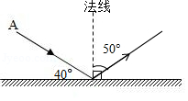

16．【解答】解：首先画出法线，然后根据光从水中斜射入空气中，折射角大于入射角在法线的另一侧画出折射光线。如图所示：

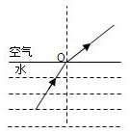

17．【解答】解：（1）平面镜成像时，像与物体关于镜面是对称的，据此作出发光点；

由图可知，像与反射光线的连线与镜面的交点为反射点，连接和反射点（入射点），该光线为入射光线；

（2）延长线过另一侧焦点的光线经凹透镜折射后将平行于主光轴，如图所示：

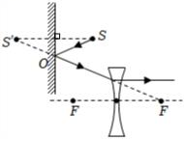

**四、实验探究题（共3小题，16题6分，17题7分，18题7分共20分）**

18．【解答】解：

（1）①图中刻度尺上之间有10个小格，所以一个小格代表的长度是，即此刻度尺的分度值为；物体左侧与对齐，右侧与对齐，所以物体的长度为；

②在秒表的中间表盘上，中间有两个小格，所以一个小格代表，指针在“5”和“6”之间，偏向“6”一侧，所以分针指示的时间为；在秒表的大表盘上，之间有10个小格，所以一个小格代表，指针在处，所以秒针指示的时间为，即秒表的读数为；

③图中的温度计一个大格都是，其中又分了10份，故其分度值是，液柱上表面在零刻度的下方，所以读数是；

（2）无论是晶体还是非晶体，熔化都是要吸热的，只是在熔化的过程中，晶体温度不变，非晶体一边吸热、一边升温、一边熔化；由图象知，该物质在段吸热，但温度保持不变，可以判断这种物质是晶体，它对应的纵坐标的值，就是晶体的熔点。从图中可知，该物质从第开始熔化，到第完全熔化完，所以熔化过程经历了。

故答案为：（1）2.25；337.5；；（2）段；80；3。

19．【解答】解：（1）平行光线经过凸透镜后会聚于一点，这一点就是焦点，焦点到光心的距离是焦距，根据图示中光屏在刻度尺上的位置，可以读出该凸透镜的焦距；

（2）所成的像在光屏的上方，根据穿过光心的光线方向不变，可知应向上调整光屏，使烛焰、凸透镜、光屏三者中心大致在同一高度；

（3）当蜡烛移至刻度线处时，，且，移动光屏，可在光屏上得到烛焰清晰的倒立、放大的实像，生活中的投影仪就是利用这个原理制成的；

（4）实验中，光屏上已成清晰的、缩小的像，此时固定蜡烛和凸透镜，在光屏和凸透镜间放上镜片，需将光屏向远离凸透镜的方向移动，才能成清晰的像，说明该光线对光具有发散作用，会延迟会聚，所以为凹透镜，可用来矫正近视眼，则小明患有近视眼，其眼镜的镜片是凹透镜。

故答案为：（1）10.0；（2）上；同一高度；（3）放大；投影仪；（4）近视眼；凹透镜。

20．【解答】解：（1）将天平放在水平台上，把游码放在零刻度处，发现指针指在分度盘的右侧，要使横梁平衡，应将平衡螺母向左调节。

（2）量筒的分度值为，量筒中酱油的体积为；

在天平的标尺上，之间有5个小格，一个小格代表的质量是，即天平的分度值为；

烧杯和酱油的总质量是；

空烧杯的质量为，

烧杯中酱油的质量为，

酱油的密度为。

（3）小明不可能把烧杯内的酱油全部倒入量筒内，导致测量的酱油的体积偏小，由公式知：密度测量结果偏大。

（4）①小华不小心将量筒打碎了，用天平也能测量出酱油的密度：

①调好天平，用天平测出空烧杯质量为。

②将一个烧杯装满水，用天平测出烧杯和水的总质量为。

则水的质量，

由得，水的体积，

③用另一个烧杯装满酱油，用天平测出烧杯和酱油的总质量为，

则水的质量，

烧杯酱油的体积：，

④则酱油的密度表达式。

故答案为：（1）左；（2）45；；（3）偏大；（4）②装满水；。

**五．计算题（共2小题，6+7＝13分）**

21．【解答】解：

（1）运动员在前下落的平均速度为：；

（2）根据可知运动员在后下落的高度为：，

所以直升机悬停位置距地面的高度为：。

答：（1）运动员在前下落的平均速度为；

（2）直升机悬停位置距地面的高度为。

22．【解答】解：

（1）水的质量：

，

瓶子的容积：

；

（2）液体的质量：

，

液体的体积：

，

液体的密度：

。

答：（1）瓶子的容积是；

（2）液体的密度为。

**六．综合能力题（共3小题，21题6分，22题6分，23题6分，共18分）**

23．【解答】解：（1）由图乙可知，水沸腾时，温度达到保持不变，因此水沸腾的特点：继续吸热，温度不变；

（2）由图乙可知，水的温度达到保持不变，因此水的沸点是，而一个标准大气压下水的沸点是，因此此时的实验环境气压小于一个标准大气压；

（3）在瓶底浇冷水后，瓶内温度降低，水蒸气液化，水面上方气体压强减小，而水的沸点会随气压的减小而降低，因此水会沸腾，能观察到水沸腾的现象；

（4）由图丁可知，气泡在上升过程中，体积逐渐变小，因此是沸腾前的现象；

（5）水的沸点在左右，高于酒精的沸点，所以本次实验所用温度计液泡内的测温物质是水银。

故答案为：（1）不变；（2）98；低于；（3）能；（4）沸腾前；（5）水银。

24．【解答】解：（1）超声波属于声音，超声波的传播需要介质，不能在真空中传播；

（2）系统能置于手机内部，是因为超声波具有较强的穿透能力；

（3）声音能够传递信息和能量，是利用了超声波传递信息的特性；

（4）超声波指纹识别装置是利用仿生学原理制成的，在选项中的几类动物中，蝙蝠可以发出超声波，会利用回声定位捕捉昆虫和躲避障碍，因此，它模仿的是蝙蝠，而蜘蛛、青蛙、猫都不能发出超声波；

（5）从发出超声波到接收到指纹反射的超声波，用时，则超声波到达指纹的时间为：；

根据可知，系统到手机屏幕表面的距离为：；

（6）检测到被手指反射的信号时所需的时间随位置的变化情况如图1所示，超声波的传播速度一定，距离越远，则接收到的超声波所用的时间越长，所以与1图对应的指纹的特点是。

故答案为：（1）不能；（2）较强的穿透能力；（3）信息；（4）；（5）3.6；（6）。

25．【解答】解：（1）眼睛很像一架照相机，眼球内的晶状体相当于一个凸透镜，视网膜相当于光屏，外界物体在视网膜上所成的像是倒立、缩小的实像；

（2）人眼晶状体的曲度可以调节，当看远处物体时，睫状体放松，晶状体变薄，折光能力变弱，使像成在视网膜上；当看近处的物体时，睫状体收缩，晶状体变厚，折光能力变强，即焦距变小，也能使像成在视网膜上；

（3）、透镜的焦距的长短标志着折光本领的大小，焦距越短，折光本领越大；因焦度，所以，透镜的焦距越短，焦度越大，故正确；

、由文中信息可知，眼镜片的度数，就是镜片的透镜焦度乘以100的值，所以透镜的焦距越长，折光本领越小，透镜的焦度越小，镜片的度数越低，故错误；

、透镜的焦度越大，镜片的度数越高，故正确。

（4）由材料中“凸透镜（远视镜片）的度数是正数，凹透镜（近视镜片）的度数是负数“可知，这个同学配的眼镜是近视镜；用图乙中的为凹透镜，为凸透镜，为平面镜，则小明矫正视力需选用图乙中的透镜；

（5）因为眼镜的度数等于焦距倒数的100倍，，即，

则。

故答案为：（1）凸透镜；光屏；（2）小；（3）；（4）；（5）25。

声明：试题解析著作权属所有，未经书面同意，不得复制发布日期：2023/1/14 9:19:29；用户：18239299028；邮箱：18239299028；学号：4665981